店内POP书写流程

时间：2003-5-7
超市店内POP的书写有自己的规章制度，不可随意乱写。
一、 申请
1、书写POP必须有各部门小组提出书面申请（POP申请单），同时有部门主管以上签字（申请单上须说明“明细及要求”）。
2、美工部根据POP申请单按要求书写，并保留好申请单，以便检查。
3、无申请单，美工部不得擅自书写。
4、各部门不得私自书写POP，违者每次罚款10 元。
二、 书写
1、美工按规范格式认真书写POP，必须清晰、明了、规范。
2、美工不得无故拖延时间，准时交与各商品组。
新店建设--企划部所需物品准备

时间：2003-5-7
以8000平方米新店建设为例，企划美工部应准备下列常用设备、工具与材料：
（一些耗材数量以一次开业所用数量为准）
1、KT板 2.4米´0.9米
黄色：50张 红色：40张 蓝色：40张 绿色：40张 白色：40张
2、万通板 2米´1米
黄色：20张 红色：20张 蓝色：20张 绿色：20张 白色：20张
3、各色及时贴 60cm宽幅´10米 9卷／件
白色：5件 红色：5件 黑色：5件 其它颜色各2件
4、普通双面胶：
5、泡沫双面胶：
6、透明胶：
7、美工刀： 大号 小号
美工刀刀片 大号 小号
根据美工部人员定数量每人一套
8、气球：乳白色、红色、蓝色、黄色、绿色各200个
9、鱼 线
10、细铁丝、水泥钉、锤子、老虎钳
11、吊旗用不锈钢细杆
12、各种办公用具：文件夹、文件袋、剪刀、胶水等
13、电脑：1台
14、软件：PHOTOSHOP、CORELDRAW、AUTOCAD、各种字体
14、刻字机：60cm宽幅 1台
15、麦克笔：
红色：6 mm、12mm、20mm、30mm各8支
蓝色：6 mm、12mm、20mm、30mm各8支
黑色：6 mm、12mm、20mm、30mm各8支
黄色：6 mm、12mm、20mm、30mm各4支
四种颜色的墨水各20支
16、24色水性水彩笔：2套
17、涂改液：10支
18、丁字尺 2把 钢尺 1把 卷尺 1把
店内POP布置规则

时间：2003-5-7
一、悬挂
1、 原则：
整个店内POP及其它卖场装饰物的悬挂、张贴、摆设、装饰等涉及店面形象，一切均需在店内美工部专业人员指导下进行。由美工人员做出各种装饰规范，并进行现场指导后，各“商品组”方可按规范张贴、悬挂。
2、各采购组禁止对卖场进行变更、更动，违者对当事人及主管以警告、经济处罚进行处理。
3、美工部是唯一卖场装饰专业部门。
二、POP纸悬挂
A、POP纸（价格POP）原则上只可挂在L架及T型架上。
B、悬挂时要整齐、规范，不得出现夹挂不平，歪斜的现象。
C、美工每天两次进行巡场，对发现问题商品组当事例人进行警告，
如果仍未改正，每次罚款10元。
D、对不能挂在L架上的价格POP单，由美工部人员进行设计。
如：如生鲜区、日配区、特价区
原则：整齐、整洁、合理、方便取放及顾客阅读。
E、对挂在端架头处POP纸，一律规定为以端架层板左侧对齐。
最多挂两张，最多挂两层。
注：只有一张时，以左侧对齐；有两张时，一张和左侧对齐，一张和右侧齐。
F、粘贴：粘贴POP及其它装饰物时，一律使用透明胶条，禁止使用带色不透明胶
条。违反规定者，每次罚款20元。
三、卖场内其它装饰物：
原则：
卖场内其它装饰物、制作、悬挂等，美工部是唯一指导操作部门，其它“商品组”及部门不得擅自处理。美工部须严格按规范执行好此规定。
超市美工的工作范围

时间：2003-5-7
美工的工作责任范围
1、卖场内：
A、POP的书写制作
B、快讯的换档工作
C、POP挂片制作
D、POP挂旗的悬挂
E、其他有关装饰
2、卖场外：
A、卖场出入口橱窗板块、广告、说明的制作
B、卖场出入口不锈钢展示牌POP的制作及合理摆放
3、其他方面：
A、在重大节日前夕，进行有关场内外气氛装饰布置展示工作。
B、各类宣传版报的资料的制作。
C、企划部布置的各项工作任务。
D、店面促销和公益活动的布置。
说明：以上各项工作活动包括维护保养工作。
店内美工的工作职责

时间：2003-5-7
美工的工作职责
1、美工向其美工主管负责。
2、美工工作职责：
A、在部门主管的领导下，本组员工认真地、相互协调地完成店面及美工企划的各项工作任务，以及领导交付的各项工作任务，负责美工的内务管理，员工考勤。
B、设施用具保养。
C、做好损耗物品材料领用登记。
D、制定相关规章制度。
E、做好每月工作情况统计总结。
F、认真做好每期快讯换POP档牌及价示标签、广告说明的有关工作。
G、负责卖场内外整体装饰布置设计规划，并认真检查防止错误发生。
店内值班美工职责

时间：2003-5-7
值班美工职责：
A、协助领导安排，并监督每天工作任务。
B、负责美工组每天的整理卫生工作事务。
C、负责每天卖场美工事务的巡视检查，内容如下：
a、 检查卖场内外POP牌、公共区域、广告宣传、挂牌的摆放以及完好情况。
b、检查卖场内外POP牌、横幅、彩旗的悬挂情况及灯箱广告情况。
c、 每天巡场内两次，检查中发现问题及时处理，并详细记录报告领导。
店内美工办公区域管理规定

时间：2003-5-7
美工办公区域管理：
A、美工工作区域未经允许，一般员工、外人不得入内。
B、美工需加强对材料设备的管理和保养维护，一般情况不得外借，如遇特殊情况需经领导同意。
C、对公司暂存的快讯要妥善保管，不得擅自给外人（包括供应商），快讯的领取要由主管级以上签字方可领出，并写好收条。
D、各部门要求制作美工制品，要认真填写美工制作单，若因陈述不清，记录不够详细，一切后果由填表人负责，作业单要求部门班组的主管级以上人员签字方可制作（如主管不在领导可以代签，但应说明情况）。
卖场装饰、装潢管理规定

时间：2003-5-7
卖场装饰管理规定
一、卖场内所有的装饰物及文字性陈述（含店内自制品和厂家制品）在置于场内时必须报企划部进行审核，审核同意后方可入场。
1、店品自制品（美工制品）如：标识牌、气氛牌、各类POP牌、商品描述牌及其它广告在制作、悬挂前必须向企划部提交申请。
2、厂家制品：
A、厂家POP、文字性指引和其它带有广告性的装饰物，在入场前必须经采购部主管同意后，（以文字形式）报企划部，企划部根据其广告性进行二次审核（收费），审核通过后方可入场。（如有擅自入场者处以一定罚款）
B、厂家如让美工部制作装饰物时，必须先以文字形式报美工组，审核后按规定收取一定的制作及广告费。
卖场内装潢管理规定：
1、卖场内所有装潢物在施工前必须将正规装潢图及效果图作为施工合同附件交与企划部与店长审核。
2、涉及消防、电路时必须经消防、工程部主管签字认可后方可施工。卖场装潢一切材料须喷刷防火涂料，外露部分必须使用防火材料。
3、施工时保持场内清洁。
POP的制作

时间：2003-4-22
POP广告制作方式、方法繁多，材料种类应用不胜枚举，其中以手绘POP最具机动性、经济性及亲和力，手绘POP的制作基本原则为：1、容易引人注目；2、容易阅读；3、一看便知诉求重点；4、具美感；5、具统一及调和感；6、有效率。
一、 各种工具：
工具的选择与应用非常重要，选择良好适合的工具，往往有事半功倍的效果。如粘贴工具，可以用喷胶来处理大面积的又量多的粘贴动作，远比用双面贴或胶水粘贴来得有效率。如何让各种工具能各自发挥自己的特性，是我们必须要在事前考虑好的。另一个值注意的是陈列工具，完成的作品如果没有靠陈列工具来辅助展示出来，或者是展示的效果不佳，那么再好的作品也是白费。
用来描绘或书写的材料工具种类繁多，而每一种各有其独特的表现技法及效果。其中麦克笔因其容易掌握书写方便等特性而有POP笔之称，而平头笔笔头柔软，可以写出多种风格不同的POP体，一样广受大家的喜欢。
各种笔具
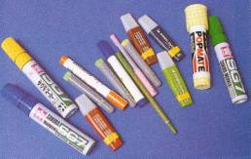
裁剪工具
测量工具
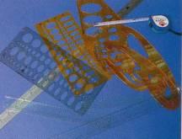
粘贴工具
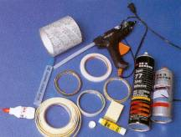
二、学写POP字体，必须抛弃以前写字的方法，因为POP的主要诉求是字体明确、简洁有力，所以在字体上不必要做花哨的变化。另外，对于价格POP而言，因为书写的人不同，但在字体上不能出现太大的差异，这也是POP字体对整体性的要求，不强调个性化字体。对于不同的商品，字体有好有劣，这对商品的具体的销售会产生一定的影响，是不可取的。而在POP招贴、POP海报又要求有新意有个性的画面和字体，以在最大程度上增加阅读率，吸引注意力。在色彩应用上也应力求干净，而不是五花八门什么颜色都要。一般来讲，一个版面上的颜色不应超过四种。在制作POP时，必须站在消费者的角度去看问题，只要能把最重要的价格清晰表达出来，就是最好POP。
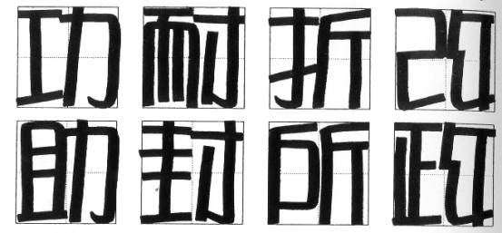
附POP字体。
三、书写POP时几个注意的方面：
1、书写时要写全商品名称，以及注明规格。
2、书写价格时要注意小数点前后的数字要大小明显。
3、要注明原价和现价，以体现降价的幅度。
4、一张POP上的商品原则上不超过两个，否则起不到视觉冲击的效果。
5、所用颜色不超过三种，一般以红、蓝、黑三种为主。
附图：
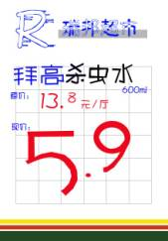
八开POP价签
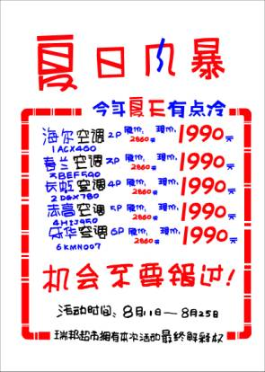
全开POP招贴

